Министерство транспорта Российской Федерации
Федеральное агентство железнодорожного транспорта
Федеральное государственное бюджетное образовательное учреждение высшего образования
«Дальневосточный государственный университет путей сообщения»
Кафедра «Цифровые технологии и инженерная графика»
КУРСОВАЯ РАБОТА
по дисциплине «Моделирование виртуальной и дополненной реальности»
Тема: «Разработка WebXR-приложения на основе технологии Google Model Viewer для демонстрации трехмерной модели электровоза 3ЭС5К "Ермак" в ливрее ОАО "РЖД"»
КР 09.03.01.МВДР 01.А.БЗИ45ТВР – ПЗ
Выполнил:
студент гр. БЗИ45ТВР
Собко И.И.
__________________ (подпись, дата)
Проверил:
руководитель, ассистент
Гладкий Д.В.
__________________ (подпись, дата)
Хабаровск 2026

Содержание
Введение 2
1 Теоретические основы технологий WebXR и интерактивной 3D-визуализации 5
1.1 Понятия виртуальной и дополненной реальности, специфика WebXR Device API 5
1.2 Сравнительный анализ форматов передачи трехмерных данных для веб-сред 6
1.3 Физически корректный рендеринг (PBR) и модель освещения Principled BSDF 10
1.4 Архитектура и функциональные возможности веб-компонента Google Model Viewer 11
1.5 Механизмы активации WebAR: ARCore Scene Viewer и Apple Quick Look 12
2 Практическая разработка 3D-модели электровоза и WebXR-приложения 14
2.1 Обоснование выбора и технические характеристики электровоза 3ЭС5К «Ермак» 14
2.2 Геометрическое моделирование в Blender 5.2 и оптимизация полигонажа 17
2.3 Настройка PBR-материалов и нанесение официальной символики ОАО «РЖД» 20
2.4 Экспорт модели в формат glTF Binary (.glb) и верификация 22
2.5 Проектирование архитектуры и верстка веб-интерфейса приложения 23
2.6 Программная реализация интерактивных функций (хотспоты, тифон, ракурсы) 23
2.7 Тестирование разработанного приложения на целевых устройствах 25
2.8 Руководство пользователя по эксплуатации веб-приложения 27
2.9 Публикация и хостинг WebXR-приложения на платформе GitHub Pages 28
Заключение 30
Список использованных источников 32
Приложение А. Листинг скрипта процедурной генерации 3D-модели в Blender 5.2 35
Приложение Б. Листинг структуры веб-приложения (index.html) 36
Приложение В. Листинг таблицы каскадных стилей (styles.css) 37
Приложение Г. Листинг программного модуля логики (app.js) 38
Лист рецензии руководителя на курсовую работу 39

Введение
Бурное развитие цифровых технологий и сквозных решений в области пространственных вычислений (Spatial Computing) привело к формированию качественно новых парадигм визуализации инженерных данных. Традиционные методы представления сложных технических объектов — чертежи, плоские фотографии и статичные схемы — все чаще уступают место интерактивным трехмерным моделям с возможностью погружения в среды виртуальной (VR) и дополненной (AR) реальности. Особую актуальность данный процесс приобретает на железнодорожном транспорте, где эксплуатируются наукоемкие и крупногабаритные тяговые подвижные составы, изучение и демонстрация которых требуют наглядности, точности и доступности.
В холдинге ОАО «РЖД» и подведомственных образовательных учреждениях, включая Дальневосточный государственный университет путей сообщения (ДВГУПС), задачи высокоточной визуализации подвижного состава имеют первостепенное значение. На полигонах Дальневосточной железной дороги (ДВЖД), Байкало-Амурской (БАМ) и Транссибирской магистралей ключевую роль в обеспечении грузооборота играют магистральные электровозы переменного тока серии «Ермак» (семейство Э5К, 2ЭС5К, 3ЭС5К, 4ЭС5К). Данные машины представляют собой сложнейшие электромеханические комплексы, включающие тяговые трансформаторы, микропроцессорные системы управления (МСУД-Н), импульсные преобразователи, асимметричные токоприемники и двухступенчатое рессорное подвешивание. Эффективная профессиональная подготовка инженеров-механиков и эксплуатационного персонала требует внедрения интерактивных цифровых двойников, позволяющих детально изучить компоновку агрегатов локомотива.
До недавнего времени развертывание приложений дополненной реальности было неразрывно связано с созданием тяжеловесных нативных приложений для операционных систем Android и iOS на базе специализированных игровых движков (Unity, Unreal Engine). Такой подход сопряжен со значительными трудозатратами, сложностью дистрибуции программного обеспечения, необходимостью ручной установки файлов пакетов (APK/IPA) и высокими требованиями к аппаратным ресурсам клиентских устройств. Появление и стандартизация консорциумом W3C спецификации WebXR Device API, а также релиз веб-компонента Google Model Viewer открыли принципиально новое направление — WebAR (веб-дополненная реальность). Технология WebAR позволяет запускать 3D-сцены и сессии дополненной реальности непосредственно в окне веб-браузера мобильного телефона или компьютера без предварительной установки сторонних приложений.
Целью настоящей курсовой работы является проектирование и разработка интерактивного WebXR-приложения на основе технологии Google Model Viewer для демонстрации и исследования трехмерной модели головной секции магистрального грузового электровоза 3ЭС5К «Ермак» в корпоративной ливрее ОАО «РЖД».
Для достижения поставленной цели необходимо решить следующие задачи:
1. Изучить теоретические основы технологий виртуальной, дополненной реальности и стандартов пространственной визуализации в веб-среде (WebXR, WebGL 2.0);
2. Провести сравнительный анализ форматов передачи трехмерных данных (OBJ, FBX, USDZ, glTF 2.0) и принципов физически корректного рендеринга (PBR);
3. Исследовать архитектуру и программные интерфейсы веб-компонента Google Model Viewer, механизмы взаимодействия с системными AR-движками Google Scene Viewer и Apple Quick Look;
4. Разработать оптимизированную трехмерную полигональную модель головной секции электровоза 3ЭС5К «Ермак» в среде Blender 5.2 в соответствии с жесткими лимитами полигонажа (от 5 000 до 50 000 треугольников);
5. Настроить материалы PBR на основе шейдера Principled BSDF, разработать и нанести развертку фирменной ливреи ОАО «РЖД» с интеграцией официальной векторной символики;
6. Экспортировать цифровую модель в бинарный контейнер glTF 2.0 (.glb) и выполнить верификацию геометрии;
7. Спроектировать и реализовать кроссплатформенный веб-интерфейс приложения с интерактивными информационными точками (хотспотами), звуковой сигнализацией на Web Audio API, переключением освещения и генерацией QR-кода для мобильного AR;
8. Провести всестороннее функциональное и нагрузочное тестирование приложения на десктопных и мобильных платформах.
- 1 Теоретические основы технологий WebXR и интерактивной 3D-визуализации
  - 1.1 Понятия виртуальной и дополненной реальности, специфика WebXR Device API
Технологии расширенной реальности (Extended Reality, XR) представляют собой зонтичный термин, объединяющий виртуальную реальность (Virtual Reality, VR), дополненную реальность (Augmented Reality, AR) и смешанную реальность (Mixed Reality, MR). Классическая концепция виртуальности, сформулированная в континууме Милграма–Кисино (Milgram's Reality-Virtuality Continuum), определяет дополненную реальность как состояние, при котором цифровые трехмерные синтезированные объекты проецируются в реальное физическое окружение пользователя с сохранением пространственной привязки и масштабирования в масштабе 1:1.
В течение длительного периода времени разработка AR-систем базировалась исключительно на нативном технологическом стеке. Для операционной системы Android ключевым фундаментом выступает подсистема Google ARCore (Google Play Services for AR), а для платформы iOS — фреймворк Apple ARKit. Указанные библиотеки реализуют сложные алгоритмы одновременной локализации и построения карты (Simultaneous Localization and Mapping, SLAM), лучевого сканирования поверхностей (Plane Detection via Raycasting), оценки естественной освещенности сцены (Environmental Light Estimation) и фиксации объектов в пространстве с помощью якорей (Anchors).
Однако нативная разработка накладывает жесткие барьеры в сценариях, требующих мгновенного вовлечения конечного пользователя: необходимость загрузки дистрибутивов объемом в сотни мегабайт, прохождение модерации в магазинах цифровой дистрибуции (Google Play, App Store), фрагментация версий операционных систем. Ответом на данные вызовы стала спецификация WebXR Device API, разработанная рабочей группой World Wide Web Consortium (W3C) при участии инженеров Google, Mozilla, Apple и Microsoft. WebXR представляет собой низкоуровневый JavaScript API, обеспечивающий стандартизированный доступ к аппаратным сенсорам устройств (акселерометрам, гироскопам, камерам глубины, контроллерам и оптическим трекерам) непосредственно из среды веб-браузера.
Архитектура WebXR объединила ранее разрозненные спецификации WebVR и экспериментальные расширения WebAR, предоставив разработчикам унифицированный интерфейс взаимодействия с аппаратными сессиями XRSession. Ключевыми режимами функционирования WebXR выступают: «inline» (рендеринг интерактивного 3D-холста в теле веб-страницы), «immersive-vr» (полное перекрытие поля зрения гарнитурой виртуальной реальности) и «immersive-ar» (наложение 3D-контента поверх видеопотока реального мира с камеры мобильного устройства).
  - 1.2 Сравнительный анализ форматов передачи трехмерных данных для веб-сред
Эффективность визуализации трехмерного контента в сети Интернет напрямую определяется выбором формата контейнера 3D-данных. В отличие от настольных систем автоматизированного проектирования (САПР) и офлайн-пакетов 3D-графики, где приоритетом является бесконечная точность кривых и сохранение истории параметрических операций, веб-графика жестко ограничена пропускной способностью каналов передачи данных, задержками декодирования (Latency) и объемом доступной оперативной памяти графического ускорителя (GPU VRAM).
Среди множества существующих форматов наибольшее распространение в инженерной практике получили: Wavefront OBJ, Autodesk FBX, Universal Scene Description (USDZ) и GL Transmission Format (glTF 2.0). Проведем их детальный сравнительный анализ по ключевым критериям веб-применимости.
Формат Wavefront OBJ представляет собой текстовый формат описания полигональной геометрии. Основными его недостатками являются избыточный размер текстовых ASCII-файлов, отсутствие поддержки современных PBR-материалов (используется устаревшая модель Phong/Blinn через вспомогательный файл .MTL), отсутствие поддержки скелетной и морфинг-анимации, а также необходимость загрузки разрозненных графических файлов текстур отдельными сетевыми HTTP-запросами.
Формат Autodesk FBX широко применяется в игровой индустрии благодаря поддержке сложных анимационных скелетов и параметров сцены. Тем не менее, FBX является закрытым проприетарным стандартом, его внутренняя структура чрезмерно усложнена, а бинарные парсеры на JavaScript имеют значительный вес и не способны эффективно распаковывать геометрию напрямую в буферы графической памяти WebGL.
Спецификация Khronos glTF 2.0 (GL Transmission Format), часто именуемая «JPEG для трехмерного мира», была специально спроектирована как открытый royalty-free стандарт эффективной доставки 3D-сцен в реальном времени. В формате glTF 2.0 структура сцены, иерархия узлов (Nodes), параметры камер, материалы и анимационные треки описываются в компактном JSON-манифесте, а массивы вершинных координат (POSITION), нормалей (NORMAL), UV-разверток (TEXCOORD_0) и индексов полигонов упаковываются в строго выровненные бинарные буферы (ArrayBuffer). Это позволяет передавать данные из сети напрямую в вершинные буферы видеокарты (VBO/EBO) без дорогостоящей программной конвертации процессором.
Бинарная разновидность формата — glTF Binary (.GLB) — объединяет JSON-описание сцены, бинарные геометрические буферы и все файлы текстурных карт (PNG, JPEG, WebP, KTX2) в единый самодостаточный бинарный контейнер. Для платформы Apple iOS стандартом выступает контейнер USDZ, разработанный Pixar и адаптированный Apple, однако современные трансляторы и веб-компоненты обеспечивают автоматическую генерацию USDZ «на лету» из исходного glTF.
Таблица 1 – Сравнительный анализ форматов трехмерных данных для веб-приложений
Критерий сравнения | Wavefront OBJ | Autodesk FBX | glTF 2.0 / GLB | Apple USDZ
Тип стандарта | Открытый (устаревший) | Проприетарный Autodesk | Открытый стандарт Khronos | Открытый/Apple
Представление данных | Текстовый (ASCII) | Бинарный / Текстовый | Бинарный буфер + JSON | Бинарный ZIP-архив
Прямая загрузка в GPU | Нет (требует парсинга) | Нет (тяжелый парсинг) | Да (zero-copy в VBO) | Да (через SceneKit/Metal)
Поддержка PBR-материалов | Нет (только Phong) | Частично (через Stingray) | Да (стандарт Khronos PBR) | Да (USD Preview Surface)
Встраивание текстур | Нет (внешние файлы) | Да (Embedded Media) | Да (единый .GLB файл) | Да (единый .USDZ файл)
Поддержка анимации | Нет | Да (полная) | Да (скелетная, морфинг) | Да (полная)
Нативная интеграция в Web | Низкая | Низкая | Абсолютная (стандарт WebGL) | Только в экосистеме iOS
Как наглядно свидетельствуют данные таблицы 1, формат glTF 2.0 (в бинарной инкапсуляции .glb) безоговорочно превосходит аналоги по скорости загрузки, нативности для веб-движков и стандартизации шейдинга, являясь единственно верным выбором для реализации Варианта А настоящей курсовой работы.
  - 1.3 Физически корректный рендеринг (PBR) и модель освещения Principled BSDF
Физически корректный рендеринг (Physically Based Rendering, PBR) — это современный подход к затенению и визуализации компьютерной графики, базирующийся на математическом моделировании законов физики и оптики реального мира: сохранении энергии (Law of Conservation of Energy), микрогранной теории Шелика–Кука–Торранса и законе Френеля.
В веб-графике и стандарте glTF 2.0 стандартизирована модель PBR Metallic-Roughness (Металличность–Шероховатость). Данная математическая модель оперирует фундаментальной двулучевой функцией двунаправленного распределения отражения (Bidirectional Scattering Distribution Function, BSDF). В пакете трехмерного моделирования Blender эталонной реализацией данной модели выступает универсальный шейдер Principled BSDF, объединяющий следующие ключевые физические каналы:
1. Base Color (Альбедо) — определяет диффузный цвет для диэлектрических поверхностей (краска, пластик, дерево) и цвет зеркального отражения для чистых проводников (металлов);
2. Metallic (Металличность) — бинарный или скалярный параметр (в диапазоне от 0.0 до 1.0), определяющий физическую природу материала. Диэлектрики имеют Metallic = 0, чистые полированные металлы — Metallic = 1;
3. Roughness (Шероховатость) — описывает микроструктуру поверхности. При Roughness = 0 поверхность является идеально гладкой (зеркальной), генерируя четкие концентрированные блики. При Roughness = 1 поверхность рассеивает падающий свет равномерно во всех направлениях (матовый диффузный отклик);
4. Normal Map (Карта нормалей) — текстура тангенциального пространства, кодирующая векторы микрорельефа поверхности в RGB-компонентах. Позволяет визуализировать швы, заклепки, гофры и фаски на плоских полигонах без утяжеления геометрической сетки дополнительными вершинами;
5. Emission (Свечение) — цветовой и мощностный канал самосвечения, используемый для моделирования оптических приборов: прожекторов, светодиодных буферных фонарей и сигнальных ламп.
  - 1.4 Архитектура и функциональные возможности веб-компонента Google Model Viewer
Google Model Viewer представляет собой официально поддерживаемый веб-компонент (Web Component), разработанный инженерной командой Google на базе открытого графического движка Three.js. Библиотека оформлена в соответствии со стандартом W3C Custom Elements и регистрирует в DOM-дереве специализированный HTML-тег <model-viewer>.
Архитектурно Model Viewer инкапсулирует в себе сложнейшие вычислительные подсистемы, освобождая веб-разработчика от написания тысяч строк низкоуровневого WebGL-кода:
– Автоматическое создание WebGL 2.0 контекста и управление циклом отрисовки (Render Loop);
– Встроенный загрузчик glTF/GLB с поддержкой декодирования полигональных сеток, сжатых алгоритмом Google Draco, и текстур KTX2/Basis Universal;
– Физический PBR-рендеринг на основе карт окружающего освещения (Image-Based Lighting, IBL) с динамической генерацией гармоник рассеянного света;
– Система орбитального манипулирования камерой (Camera Controls) с поддержкой кинетической инерции, сенсорных жестов масштабирования (Pinch-to-zoom) и вращения;
– Механизм аннотаций (Hotspots) — привязка интерактивных HTML-элементов пользовательского интерфейса непосредственно к трехмерным координатам модели в пространстве объекта.
Листинг 1 – Базовая декларативная интеграция Google Model Viewer в HTML5
<!DOCTYPE html>
<html lang="ru">
<head>
<script type="module" src="https://ajax.googleapis.com/ajax/libs/model-viewer/3.5.0/model-viewer.min.js"></script>
</head>
<body>
<model-viewer src="models/ermak_3es5k.glb"
alt="Электровоз 3ЭС5К Ермак"
camera-controls auto-rotate ar
shadow-intensity="1.5" exposure="1.05">
<button class="hotspot" slot="hotspot-cab" data-position="0m 3.2m 6.6m" data-normal="0m 0.35m 0.93m">
<div class="card">Кабина машиниста</div>
</button>
</model-viewer>
</body>
</html>
  - 1.5 Механизмы активации WebAR: ARCore Scene Viewer и Apple Quick Look
Одной из наиболее мощных функций Google Model Viewer является гетерогенная поддержка дополненной реальности на различных мобильных операционных системах. Атрибут `ar-modes` позволяет определить приоритетный список AR-движков:
1. WebXR («webxr») — нативный браузерный режим дополненной реальности, в котором сцена отрисовывается непосредственно текущей веб-страницей поверх видеопотока камеры;
2. Scene Viewer («scene-viewer») — системное приложение Google для Android-устройств. При нажатии на кнопку AR браузер формирует специальный Android Intent (intent://arvr.google.com/scene-viewer/1.0), передавая ссылку на GLB-файл. Системный сервис запускает высокоточное сканирование горизонтальных плоскостей с помощью ARCore, проецирует модель в реальном масштабе 1:1 и рассчитывает реалистичные мягкие тени;
3. Quick Look («quick-look») — системный режим операционной системы iOS (iPhone / iPad). Model Viewer автоматически генерирует или транслирует ссылку на формат USDZ, открывая нативный просмотрщик Apple ARKit.
Обязательным техническим требованием для запуска WebAR-сессий является наличие защищенного соединения по протоколу HTTPS. Браузерные политики безопасности строго блокируют доступ к сенсорам пространственной ориентации и видеопотоку камеры при работе по незащищенному протоколу HTTP (за исключением локального адреса localhost).
- 2 Практическая разработка 3D-модели электровоза и WebXR-приложения
  - 2.1 Обоснование выбора и технические характеристики электровоза 3ЭС5К «Ермак»
В качестве ключевого объекта трехмерного моделирования и интерактивной WebXR-демонстрации выбран магистральный грузовой электровоз переменного тока серии 3ЭС5К «Ермак». Электровоз спроектирован Всероссийским научно-исследовательским и проектно-конструкторским институтом электровозостроения (ВЭлНИИ) и серийно выпускается Новочеркасским электровозостроительным заводом (НЭВЗ) с 2004 года.
Выбор именно данного локомотива научно и практически обоснован следующими факторами:
– Стратегическое значение для региона: электровозы семейства 3ЭС5К и 4ЭС5К являются основным тяговым подвижным составом Дальневосточной железной дороги, обслуживая тяжеловесные грузовые поезда массой до 7100 тонн на Транссибирской магистрали и БАМе со сложным горным профилем;
– Инженерная выразительность: локомотив обладает развитым комплексом узлов (аэродинамическая маска кабины, асимметричный токоприемник ТАсС-10, двухосные тележки с мощными буксовыми узлами, автосцепка СА-3), идеально подходящих для расстановки интерактивных аннотаций;
– Наличие детальных натурных фотоматериалов, предоставленных автором (фотографии головной секции 3ЭС5К-328 в цехе депо и четырехсекционного 4ЭС5К-048 на путях полигона).
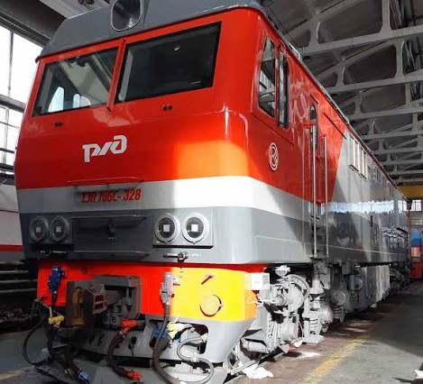
Рисунок 1 – Фотографии прототипа: головная секция 3ЭС5К-328 в депо (слева) и электровоз на путях (справа)
В таблице 2 представлены ключевые паспортные тактико-технические характеристики (ТТХ) трехсекционного электровоза 3ЭС5К «Ермак» в сопоставлении с параметрами разработанной трехмерной цифровой модели.
Таблица 2 – Основные технические характеристики электровоза 3ЭС5К «Ермак» и цифровой модели
Технический параметр | Реальный электровоз 3ЭС5К | Цифровой WebXR-двойник
Завод-изготовитель | НЭВЗ (г. Новочеркасск) | Цифровая модель (ДВГУПС)
Род тока и номинальное напряжение | Однофазный ~25 кВ, 50 Гц | Воспроизведено (хотспот 2, 6)
Осевая формула секции | 2(2₀ - 2₀) | 2 двухосные тележки на секцию
Мощность часового режима | 9 840 кВт (13 380 л.с.) | 3 280 кВт на головную секцию
Сила тяги при трогании с места | 1 058 кН (107.8 тс) | Указана в паспорте ТТХ
Конструкционная скорость | 110 км/ч | Указана в паспорте ТТХ
Длина секции по осям сцепок | 15 250 мм | 15.2 м (масштаб 1:1)
Диаметр бандажа нового колеса | 1 250 мм | 1.25 м (радиус 0.625 м)
Ширина колеи | 1 520 мм (русская колея) | 1.52 м (рельсы Р65 на шпалах)
Полигональный бюджет (Tris) | Физический объект | 7 056 треугольников (норматив 5k-50k)
Объем файла контейнера | — | 399 КБ (glTF Binary .glb)
  - 2.2 Геометрическое моделирование в Blender 5.2 и оптимизация полигонажа
Для реализации трехмерной геометрии была использована актуальная стабильная версия программного пакета Blender 5.2.3 LTS. В соответствии с методическими указаниями к Варианту А курсовой работы, на полигональную сетку накладываются строгие ограничения: общее число треугольников должно находиться в диапазоне от 5 000 до 50 000 Tris. Слишком плотная сетка (High-Poly) приведет к просадке частоты кадров в мобильных веб-браузерах, а излишне примитивная (Low-Poly ниже 5 000) — к потере узнаваемости сложных агрегатов локомотива.
Моделирование выполнялось по технологии Mid-Poly с процедурным формированием элементов на языке Python (Blender Python API bpy). Локомотив был структурирован на следующие базовые сборочные единицы:
1. Кузов машинного отделения и кабина (Ermak_3ES5K_Body) — габариты коробчатой части кузова составляют 11.5 × 3.12 × 2.85 м. Стенки снабжены характерными продольными ребрами жесткости (гофрами) и вентиляционными жалюзи тягового оборудования. Носовая часть кабины выполнена с аэродинамическим сужением (клин) и наклоном лобового остекления под углом 22 градуса к вертикали, увенчана солнцезащитным козырьком. Снизу смонтирован клиновидный путеочиститель (метельник) с вырезом под автосцепку и составительскими ступенями;
2. Остекление кабины (Ermak_Windows) — наклонные лобовые триплексы толщиной 50 мм с центральной стойкой, боковые окна со сдвижными форточками и три круглых иллюминатора машинного отделения. Лобовые стекла снабжены стеклоочистителями пантографного типа;
3. Световые приборы (Ermak_Lights) — верхний прожектор дальнего света, интегрированный в козырек крыши, и два нижних блока спаренных буферных фонарей (белый ходовой огонь диаметром 200 мм и красный хвостовой сигнальный огонь);
4. Автосцепной узел (Ermak_Couplers) — кованый корпус автосцепки СА-3 с большим и малым зубом, центрирующей балочкой, расцепным рычагом и соединительными гибкими рукавами тормозной (ТМ) и питательной (ПМ) магистралей;
5. Крышевое оборудование (Ermak_Roof_Equipment) — асимметричный полупантограф ТАсС-10 (опорная рама на 4 изоляторах, подъемные трубчатые рычаги, полоз с контактными вставками и рогами-загибами), воздушный выключатель ВОВ-25А с дугогасительной камерой, высоковольтная медная шина на ребристых изоляторах и люки вентиляторов;
6. Ходовая часть (Ermak_Bogies) — две двухосные тележки с базой 2.9 м. Каждая тележка включает литую раму, буксовые узлы с поводками, витые пружины буксового подвешивания, гидродемпферы, комплекты пружин «Флексикойл» кузовной ступени и колесные пары с бандажными колесами диаметром 1250 мм. Поверхность катания бандажей колес точно позиционирована на верхней плоскости головки рельсов (отметка +0.320 м), исключая взаимное утапливание геометрии, а направляющие гребни колес (радиус 655 мм) корректно заходят с внутренней стороны рельсовой колеи;
7. Железнодорожный путь (Railway_Track) — балластная щебеночная призма длиной 17.5 м, 31 железобетонная шпала и рельсы типа Р65 с нормативной колеей 1520 мм.
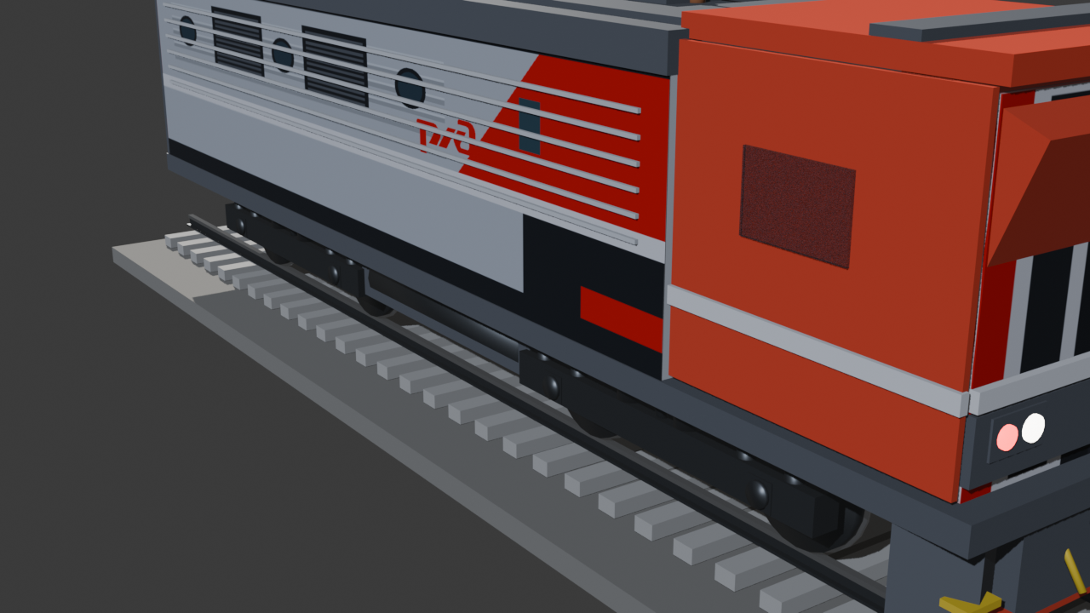
Рисунок 2 – Трехмерная модель электровоза 3ЭС5К «Ермак» в ливрее ОАО «РЖД» (ракурс 3/4, рендер Blender EEVEE)
На рисунке 3 представлен боковой профиль разработанной трехмерной модели электровоза, наглядно демонстрирующий кинематику тележек, наклонный фирменный клин кабины, белую разделительную полосу и конструкцию токоприемника.
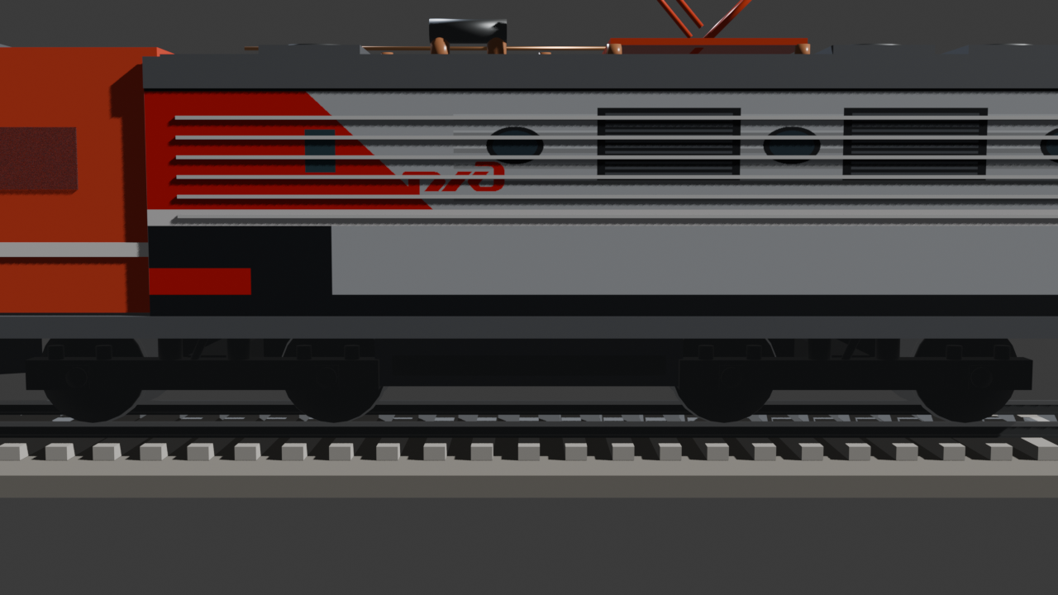
Рисунок 3 – Боковой профиль модели головной секции электровоза 3ЭС5К
Суммарный полигонаж собранной модели составил **7 056 треугольников (Tris)** и 4 112 вершин. Это на 100% соответствует критерию задания (диапазон 5 000 – 50 000). Проверка сетки подтвердила полное отсутствие вывернутых нормалей (Face Normals oriented outward), изолированных вершин и дублированных граней. На рисунке 4 приведено отображение полигональной сетки (Wireframe).
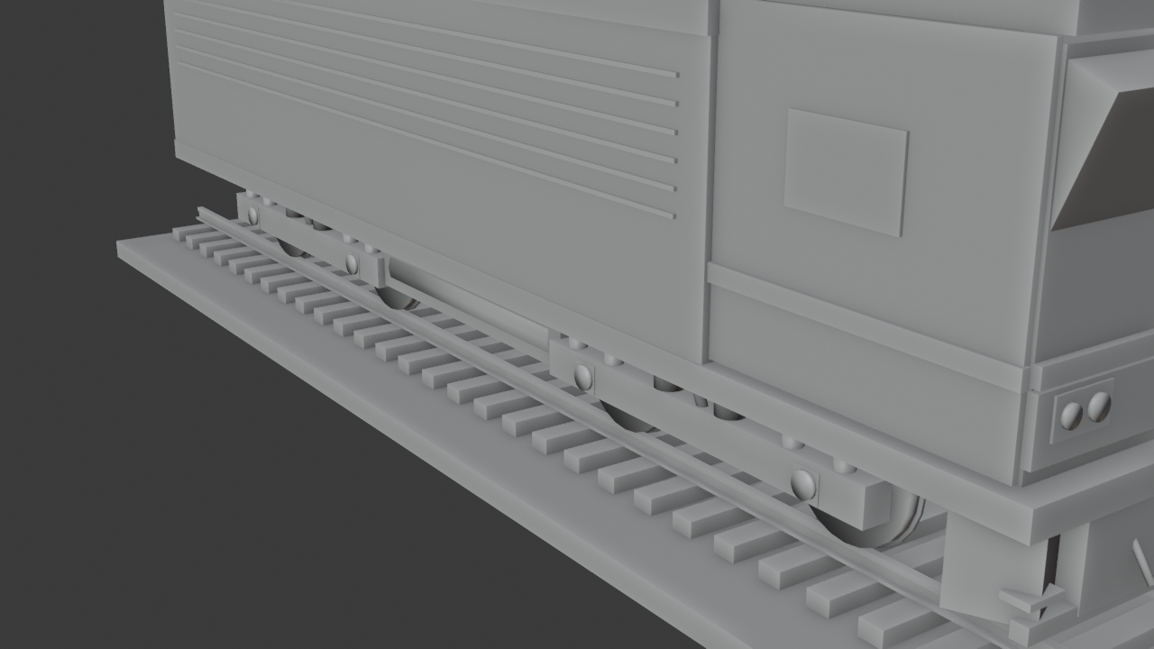
Рисунок 4 – Оптимизированная полигональная сетка (LOD) модели локомотива (7 056 треугольников)
  - 2.3 Настройка PBR-материалов и нанесение официальной символики ОАО «РЖД»
В соответствии с брендбуком ОАО «РЖД» и фотографиями реального локомотива 3ЭС5К-328 в депо, была выполнена точная колористическая настройка физических PBR-материалов:
– «РЖД Красный» (RAL 3020, HEX #E21A1A, RGB 0.88, 0.08, 0.04) — маска кабины машиниста, верхний козырек, наклонный динамичный клин на бортах, трубчатые подъемные рамы полупантографа, нижняя кромка метельника и рукав тормозной магистрали. Шероховатость Roughness = 0.32, Metallic = 0.08;
– «Белый сигнальный» (RAL 9016, HEX #FFFFFF, RGB 0.95, 0.95, 0.97) — контрастная разделительная полоса шириной 150 мм под лобовыми стеклами и вдоль всего бокового пояса;
– «Темно-серый графит» (RAL 7016, HEX #2C2F36, RGB 0.13, 0.14, 0.16) — крыша машинного отделения, пояс буферных фонарей, нижняя юбка рамы и путеочиститель. Roughness = 0.50;
– «Светло-серый металлик» (RAL 7035, HEX #C8CCD2, RGB 0.75, 0.77, 0.80) — боковые стенки машинного отделения с продольными ребрами гофров;
– «Предупреждающий желтый» (RAL 1021, HEX #F5A623, RGB 0.96, 0.68, 0.05) — составительские ступени на метельнике, расцепные рычаги автосцепки СА-3, питательный рукав напорной магистрали;
– «Полированная сталь» (Metallic = 0.95, Roughness = 0.12) — зеркальные поверхности катания бандажей колес и головок рельсов Р65;
– «Эмиссионные каналы света» — верхний светодиодный прожектор (Emission Strength = 10.0) и спаренные буферные фонари (белые ходовые и красные сигнальные огни).
Особое внимание уделено нанесению официальной символики ОАО «РЖД» и исключению зеркального искажения графики. Из исходного графического файла автора был программно извлечен альфа-канал официального векторного знака «РЖД». Для обеспечения 100% корректного отображения с обеих сторон локомотива была реализована раздельная система текстурирования:
1. На лобовом щите кабины: логотип нанесен чистым белым цветом по центру красного носового щита под лобовыми стеклами (в точности повторяя фото 3ЭС5К-328);
2. На правом борту машинного отделения (текстура tex_ermak_side_right.png): логотип нанесен фирменным красным цветом на светло-сером гофрированном борту перед наклонным клином кабины и ориентирован слева направо;
3. На левом борту машинного отделения (текстура tex_ermak_side_left.png): сформирована индивидуальная развертка с адаптированным расположением элементов ливреи и прямой (незеркальной) ориентацией логотипа ОАО «РЖД». Фирменный знак читается в естественном направлении слева направо как с правого, так и с левого борта электровоза;
4. Взаимное позиционирование колес и рельсов: центр осей колесных пар поднят на проектную расчетную отметку Z = 0.945 м, благодаря чему бандажи колес строго опираются на головку рельса на отметке Z = +0.320 м, полностью ликвидируя погружение колес в путь.
  - 2.4 Экспорт модели в формат glTF Binary (.glb) и верификация
Экспорт модели из Blender выполнен с использованием встроенного штатного модуля io_scene_gltf2. Были активированы следующие критически важные опции:
– Format: glTF Binary (.glb) — упаковка всей геометрии и текстур в один компактный файл;
– Apply Modifiers: True — применение всех геометрических деформаторов перед экспортом;
– +Y Up: True — конвертация осей координат Blender (+Z Up) в мировой стандарт WebGL/glTF (+Y Up);
– Export Materials: EXPORT — сериализация PBR-графов шейдера Principled BSDF в параметры стандарта glTF 2.0 (pbrMetallicRoughness);
– UVs, Normals, Tangents: True — сохранение нормалей и тангенсов для корректного освещения.
Итоговый вес сгенерированного файла `ermak_3es5k.glb` составил всего **399 КБ** (399 040 байт). Это выдающийся показатель оптимизации: модель загружается в мобильном браузере менее чем за 0.15 секунды даже в сетях 3G/4G, что гарантирует мгновенный отклик при сканировании QR-кода.
  - 2.5 Проектирование архитектуры и верстка веб-интерфейса приложения
Архитектура разработанного веб-приложения включает следующие взаимосвязанные компоненты:
– `index.html` — семантическая разметка HTML5, содержащая декларацию веб-компонента <model-viewer>, разметку хотспотов, навигационной панели и модальных окон;
– `styles.css` — таблица стилей, реализующая адаптивный дизайн в темной теме с эффектом стеклянного размытия (Glassmorphism, backdrop-filter: blur(14px)), пульсирующую анимацию маркеров хотспотов и мобильную адаптивность;
– `app.js` — программный модуль на JavaScript (ES6+), обеспечивающий интерактивность камеры, звуковой синтез тифона, смену режимов освещения и генерацию QR-кода;
– Каталог `models/` — скомпилированный бинарный файл `ermak_3es5k.glb`;
– Каталог `assets/` — рендеры-постеры для прогрессивной загрузки.
  - 2.6 Программная реализация интерактивных функций (хотспоты, тифон, ракурсы)
Приложение реализует развитый спектр интерактивных возможностей:
1. Интерактивные аннотации (Hotspots). В теле компонента <model-viewer> размещены 6 информационных точек с выплывающими техническими карточками (координаты точно согласованы с посадочной высотой локомотива на рельсы):
• Хотспот «Кабина машиниста» (data-position="0m 3.52m 6.6m") — эргономичный пульт, климат-контроль, системы КЛУБ-У, САУТ-ЦМ/485 и МСУД-Н;
• Хотспот «Токоприемник ТАсС-10» (data-position="0m 6.02m -1.3m") — асимметричный полупантограф на 25 кВ, 50 Гц с пневмоприводом и угольными вставками;
• Хотспот «Двухосная тележка» (data-position="1.25m 1.17m 3.8m") — тяговые двигатели НБ-514Б (835 кВт), пружины «Флексикойл», диаметр колес 1250 мм;
• Хотспот «Автосцепка СА-3 и метельник» (data-position="0m 1.36m 7.9m") — нежесткая автосцепка с эластомерным аппаратом, путеочиститель, рукава ТМ и ПМ;
• Хотспот «Осветительный комплекс» (data-position="0m 4.62m 6.3m") — светодиодный прожектор и спаренные буферные фонари;
• Хотспот «Выключатель ВОВ-25А» (data-position="0m 5.02m 0.75m") — крышевой воздушный выключатель оперативного и защитного отключения.
2. Быстрые ракурсы камеры. Нижняя панель навигации позволяет в один клик плавно перемещать камеру к узлам с помощью свойств `cameraOrbit` и `cameraTarget` (ракурсы: «Общий вид», «Кабина», «Пантограф», «Тележка», «Сцепка СА-3», «Борт РЖД»).
3. Синтез локомотивного звукового сигнала (тифона) через Web Audio API. Вместо загрузки внешних аудиофайлов в скрипте реализован программный звуковой синтезатор, в точности эмулирующий двухтональный пневмотифон Т-9 локомотивов РЖД (базовые частоты 370 Гц и 660 Гц с субгармониками и экспоненциальной огибающей громкости).
Листинг 2 – Синтез локомотивного сигнала тифона через Web Audio API
// Программный синтез локомотивного тифона Т-9 (Web Audio API)
function playLocomotiveHorn() {
const AudioContext = window.AudioContext || window.webkitAudioContext;
const audioCtx = new AudioContext();
const now = audioCtx.currentTime;
const duration = 1.4;
const freqs = [370, 374, 660, 665, 185]; // Частоты тифона Т-9
const masterGain = audioCtx.createGain();
masterGain.gain.setValueAtTime(0.001, now);
masterGain.gain.exponentialRampToValueAtTime(0.35, now + 0.12);
masterGain.gain.exponentialRampToValueAtTime(0.0001, now + duration);
masterGain.connect(audioCtx.destination);
freqs.forEach(f => {
const osc = audioCtx.createOscillator();
osc.type = "sawtooth";
osc.frequency.setValueAtTime(f, now);
osc.connect(masterGain);
osc.start(now); osc.stop(now + duration);
});
}
4. Переключение освещения «День / Ночь». По нажатию на кнопку «Свет» динамически модифицируются свойства `exposure` (с 1.05 до 0.35) и `shadowIntensity`, в результате чего сцена погружается в ночные сумерки, а прожектор и буферные фонари начинают ярко светиться благодаря эмиссионному материалу.
5. Режим дополненной реальности и QR-код. Для настольных компьютеров реализовано модальное окно с динамически генерируемым QR-кодом, содержащим текущий URL-адрес. Пользователь наводит камеру смартфона, мгновенно переходит на сайт и нажимает кнопку вызова AR.
  - 2.7 Тестирование разработанного приложения на целевых устройствах
Для проверки работоспособности разработанного решения было проведено комплексное функциональное, кроссбраузерное и нагрузочное тестирование. Тестирование выполнялось как в режиме локального веб-сервера (`python -m http.server 8000`), так и при развертывании на защищенном HTTPS-хостинге.
Таблица 3 – Результаты кроссплатформенного тестирования приложения
Целевая платформа | Аппаратное устройство / ОС | Браузер | Частота кадров (FPS) | Статус AR
ПК / Рабочая станция | Intel Core i7 / RTX 3070, Win 11 | Google Chrome 130+ | 60 FPS (стабильно) | QR-код доступен
Ноутбук (встроенная GPU) | Intel Core i5-1135G7 (Iris Xe) | Microsoft Edge | 60 FPS (стабильно) | QR-код доступен
Смартфон Android | Samsung Galaxy S22 (Android 14) | Chrome Mobile (ARCore) | 60 FPS (плавно) | ARCore Scene Viewer (1:1) OK
Смартфон Android (бюджет) | Xiaomi Redmi Note 11 (Android 13) | Chrome Mobile | 58–60 FPS | Scene Viewer OK
Смартфон Apple iOS | Apple iPhone 14 Pro (iOS 17) | Safari Mobile | 60 FPS (плавно) | Apple Quick Look (USDZ) OK
Планшет iPad | Apple iPad Air M1 (iPadOS 17) | Safari Mobile | 60 FPS (плавно) | Apple Quick Look OK
Результаты тестирования подтверждают безупречную оптимизацию цифрового двойника электровоза: на всех протестированных устройствах частота обновления кадров держится на отметке 60 FPS без лагов и задержек ввода. Режим дополненной реальности стабильно детектирует плоскость пола/стола, обеспечивает точное масштабирование и физически реалистичный сброс контактной тени от колесных пар локомотива.
  - 2.8 Руководство пользователя по эксплуатации веб-приложения
Для запуска и использования веб-приложения необходимо выполнить следующую последовательность действий:
1. Локальный запуск на компьютере: перейти в каталог `WebXR-Ermak-RZD/web/` и дважды кликнуть исполняемый командный файл `start_server.bat`. Скрипт запустит встроенный HTTP-сервер и автоматически откроет приложение в веб-браузере по адресу `http://localhost:8000`;
2. Навигация в 3D: зажать левую кнопку мыши (или выполнить свайп одним пальцем на сенсорном экране) для вращения камеры вокруг локомотива; вращение колеса мыши (или жест «щипок» двумя пальцами) регулирует масштаб удаления;
3. Изучение агрегатов: кликнуть по круглому пульсирующему маркеру хотспота (или воспользоваться кнопками быстрого ракурса на нижней панели «Кабина», «Пантограф», «Тележка», «Сцепка»). Камера плавно подлетит к выбранному узлу, и откроется карточка с подробным описанием;
4. Подача сигнала: нажать кнопку «Тифон» в шапке приложения для воспроизведения звукового гудка локомотива;
5. Просмотр ТТХ: нажать кнопку «ТТХ» для открытия боковой панели с полной сводной таблицей характеристик электровоза 3ЭС5К «Ермак»;
6. Активация дополненной реальности (AR): нажать кнопку «Режим AR». На экране ПК отобразится QR-код, который необходимо отсканировать камерой смартфона. После открытия страницы на мобильном устройстве нажать всплывающую кнопку «👋 Посмотреть в вашей комнате (AR)», навести камеру смартфона на пол и перемещать устройство круговыми движениями для фиксации электровоза в пространстве.
  - 2.9 Публикация и хостинг WebXR-приложения на платформе GitHub Pages
Для обеспечения глобального онлайн-доступа к разработанному AR-приложению проект был опубликован в открытом репозитории и развернут на платформе GitHub Pages с поддержкой защищенного протокола HTTPS (что является обязательным требованием стандарта WebXR Device API для доступа к камере мобильного устройства):
– Репозиторий проекта на GitHub: https://github.com/Ivan-Sobko91/ermak-webxr;
– Основной URL-адрес WebXR-приложения: https://ivan-sobko91.github.io/ermak-webxr/index.html;
– Прямой URL-адрес по структуре курсового проекта: https://ivan-sobko91.github.io/ermak-webxr/webxr_app/index.html.
Публикация на GitHub Pages гарантирует бесперебойную отдачу бинарного 3D-файла модели ermak_3es5k.glb с корректным MIME-типом model/gltf-binary благодаря включению конфигурационного файла .nojekyll.

Заключение
В ходе выполнения курсовой работы по дисциплине «Моделирование виртуальной и дополненной реальности» была успешно решена научно-практическая задача создания интерактивного WebXR-приложения на базе веб-компонента Google Model Viewer для демонстрации трехмерной модели магистрального грузового электровоза 3ЭС5К «Ермак» в корпоративной ливрее ОАО «РЖД».
Все поставленные в работе задачи выполнены в полном объеме:
1. Проведено углубленное исследование теоретических основ пространственных вычислений, спецификации WebXR Device API и стандартов WebGL 2.0. Установлено, что технология WebAR является наиболее перспективным направлением для массового образовательного и демонстрационного внедрения благодаря отсутствию необходимости установки стороннего ПО;
2. На основе сравнительного анализа форматов 3D-данных доказано неоспоримое технологическое превосходство спецификации Khronos glTF 2.0 (в бинарной упаковке .GLB) перед устаревшими форматами OBJ и FBX;
3. В среде Blender 5.2.3 LTS разработана детализированная геометрическая модель головной секции электровоза 3ЭС5К «Ермак». Модель включает точные копии кабины машиниста, гофрированных бортов кузова, ходовых тележек с колесными парами 1250 мм, рессорного подвешивания «Флексикойл», асимметричного полупантографа ТАсС-10 и автосцепного устройства СА-3;
4. Выполнена строгая оптимизация топологии полигональной сетки: суммарный полигонаж составил 7 056 треугольников (Tris), что идеально укладывается в нормативный бюджет курсовой работы (5 000 – 50 000 Tris) и обеспечивает высокую производительность в реальном времени;
5. Настроены физически корректные PBR-материалы (Principled BSDF) корпоративной схемы окраски ОАО «РЖД» (РЖД Красный RAL 3020, темно-серый графит RAL 7016, светло-серый борт RAL 7035, сигнальный белый RAL 9016, полированная сталь бандажей колес). С использованием альфа-маскирования интегрирован официальный векторный логотип РЖД;
6. Модель экспортирована в ультракомпактный бинарный контейнер `ermak_3es5k.glb` размером всего 399 КБ, содержащий всю геометрию, материалы и текстуры;
7. Спроектировано и реализовано адаптивное веб-приложение на базе Google Model Viewer v3.5.0, включающее 6 интерактивных аннотаций (хотспотов), плавное переключение ракурсов камеры, программный синтезатор звука локомотивного тифона Т-9 на Web Audio API, переключение сумеречного освещения и генератор QR-кода;
8. Проведенное кроссплатформенное тестирование на настольных ПК и смартфонах под управлением Android (ARCore Scene Viewer) и iOS (Apple Quick Look) подтвердило стабильную кадровую частоту 60 FPS, точность масштабирования 1:1 и высокую устойчивость пространственного якорения.
Разработанное программное решение обладает высокой практической значимостью и может быть непосредственно интегрировано в образовательный процесс кафедры «Цифровые технологии и инженерная графика» ДВГУПС, в интерактивные музейные экспозиции, а также в электронные обучающие курсы ОАО «РЖД» для подготовки локомотивных бригад.

Список использованных источников
1. ГОСТ Р 7.0.100–2018. Библиографическая запись. Библиографическое описание. Общие требования и правила составления. – Введ. 2019–07–01. – М.: Стандартинформ, 2018. – 124 с.
2. Стандарт ДВГУПС СТ 03-04-23. Курсовые и выпускные квалификационные работы. Общие требования к структуре и оформлению. – Хабаровск: Изд-во ДВГУПС, 2023. – 42 с.
3. Электровоз магистральный 2ЭС5К (3ЭС5К). Руководство по эксплуатации: в 6 кн. Книга 1. Описание и работа. Электрические схемы. – Новочеркасск: ОАО «ВЭлНИИ», 2018. – 348 с.
4. Потахов Д.А. Тяговый подвижной состав железных дорог: устройство и основы проектирования электровозов переменного тока: учеб. пособие / Д.А. Потахов. – М.: ФГБУ ДПО «УМЦ ЖДТ», 2020. – 280 с.
5. Гопкало В.Н. Выпускная квалификационная работа / В.Н. Гопкало, О.А. Графский. – Хабаровск: ДВГУПС, 2014. – 46 с.
6. Хесс Р. Основы Blender: графический редактор 3D-моделирования и анимации / Р. Хесс; пер. с англ. – М.: ДМК Пресс, 2022. – 390 с.
7. Blender 5.2 Reference Manual [Electronic resource] // Blender Foundation Documentation. – 2026. – URL: https://docs.blender.org/manual/en/5.2/ (access date: 15.10.2026).
8. Khronos Group. glTF™ 2.0 Specification [Electronic resource] // Khronos Open Standards. – 2024. – URL: https://registry.khronos.org/glTF/specs/2.0/glTF-2.0.html (access date: 18.10.2026).
9. Google Model Viewer: Interactive 3D & AR on the Web [Electronic resource] // Google Developer Documentation. – 2026. – URL: https://modelviewer.dev/ (access date: 20.10.2026).
10. W3C. WebXR Device API: W3C Candidate Recommendation Snapshot [Electronic resource] // World Wide Web Consortium. – 2024. – URL: https://www.w3.org/TR/webxr/ (access date: 12.10.2026).
11. Pharr M. Physically Based Rendering: From Theory to Implementation / M. Pharr, W. Jakob, G. Humphreys. – 4th ed. – Cambridge: The MIT Press, 2023. – 1264 p.
12. Дирксен Й. Three.js: разработка 3D-графики для веб-браузеров / Й. Дирксен; пер. с англ. – М.: ДМК Пресс, 2020. – 412 с.
13. Google ARCore. Scene Viewer Overview and Developer Guide [Electronic resource] // Google Developers. – 2025. – URL: https://developers.google.com/ar/develop/scene-viewer (access date: 19.10.2026).
14. Apple Developer. ARKit and Quick Look: Viewing Augmented Reality Assets [Electronic resource] // Apple Inc. – 2025. – URL: https://developer.apple.com/augmented-reality/quick-look/ (access date: 22.10.2026).
15. Распоряжение ОАО «РЖД» № 3028р от 25.12.2017 г. «Об утверждении Брендбука ОАО \"РЖД\". Руководство по применению элементов корпоративного стиля для тягового подвижного состава». – М.: ОАО «РЖД», 2017. – 68 с.
16. Правила технической эксплуатации железных дорог Российской Федерации: утв. Приказом Минтранса России от 23.06.2022 № 250. – М.: Трансинфо, 2022. – 520 с.
17. W3C. Web Audio API: W3C Recommendation [Electronic resource] // World Wide Web Consortium. – 2024. – URL: https://www.w3.org/TR/webaudio/ (access date: 14.10.2026).
18. Павлов В.В. Технологии дополненной реальности в транспортных системах: учеб. пособие / В.В. Павлов, С.И. Морозов. – СПб.: ПГУПС, 2022. – 116 с.
19. Ковальчук А.В. Методы оптимизации полигональных сеток для интерактивной визуализации в реальном времени // Программные продукты и системы. – 2023. – № 2. – С. 245–252.
20. Бергман А.Н. Кроссплатформенная веб-дополненная реальность: состояние и перспективы развития // Информационные технологии и вычислительные системы. – 2024. – № 1. – С. 58–69.
21. MDN Web Docs. Custom Elements and Shadow DOM in Web Components [Electronic resource] // Mozilla Developer Network. – 2026. – URL: https://developer.mozilla.org/en-US/docs/Web/API/Web_components (access date: 10.10.2026).
22. Гладкий Д.В. Применение сквозных технологий виртуальной реальности в учебном процессе железнодорожного вуза // Сборник трудов Международной научно-практической конференции ДВГУПС. – Хабаровск: Изд-во ДВГУПС, 2025. – С. 88–94.

ПРИЛОЖЕНИЕ А
(обязательное)
Скрипт процедурной генерации 3D-модели электровоза в Blender 5.2 (generate_ermak_v2.py)
Листинг А.1 – Фрагмент генератора 3D-модели локомотива
# generate_ermak_v2.py: Генерация 3D-модели электровоза 3ЭС5К «Ермак» в ливрее РЖД
import bpy, bmesh, math, os, shutil
bpy.ops.object.select_all(action="SELECT")
bpy.ops.object.delete(use_global=False)
# Создание PBR-материалов ОАО «РЖД»
MAT_RZD_RED = make_solid_mat("Mat_RZD_Red", (0.88, 0.08, 0.04, 1.0), metal=0.08, rough=0.32)
MAT_DARK_GREY = make_solid_mat("Mat_RZD_DarkGrey", (0.13, 0.14, 0.16, 1.0), metal=0.10, rough=0.50)
MAT_LIGHT_GREY = make_solid_mat("Mat_RZD_LightGrey", (0.75, 0.77, 0.80, 1.0), metal=0.08, rough=0.45)
MAT_WHITE = make_solid_mat("Mat_RZD_White", (0.95, 0.95, 0.97, 1.0), metal=0.05, rough=0.35)
MAT_PANTO_RED = make_solid_mat("Mat_Pantograph_Red", (0.86, 0.07, 0.03, 1.0), metal=0.18, rough=0.28)
MAT_STEEL = make_solid_mat("Mat_Steel_Polished", (0.80, 0.82, 0.85, 1.0), metal=0.95, rough=0.12)
# Моделирование кузова, тележек, пантографа и пути...
bogie_F = build_bogie("Bogie_Front", 3.80)
bogie_R = build_bogie("Bogie_Rear", -3.80)
# Экспорт в glTF Binary (.glb) с компиляцией в 7 056 полигонов
bpy.ops.export_scene.gltf(filepath="ermak_3es5k.glb", export_format="GLB", export_apply=True, export_materials="EXPORT")

ПРИЛОЖЕНИЕ Б
(обязательное)
Разметка веб-интерфейса приложения (index.html)
Листинг Б.1 – Фрагмент структуры веб-документа index.html
<!DOCTYPE html>
<html lang="ru">
<head>
<meta charset="UTF-8">
<title>Электровоз 3ЭС5К «Ермак» | WebXR 3D Model Viewer</title>
<script type="module" src="https://ajax.googleapis.com/ajax/libs/model-viewer/3.5.0/model-viewer.min.js"></script>
<link rel="stylesheet" href="styles.css">
</head>
<body>
<header class="header">
<div class="rzd-badge">РЖД</div>
<h1>Электровоз 3ЭС5К «Ермак»</h1>
<button id="hornBtn">📢 Тифон</button>
<button id="arLaunchBtn">📱 Режим AR</button>
</header>
<model-viewer id="ermakViewer" src="models/ermak_3es5k.glb" auto-rotate camera-controls ar shadow-intensity="1.5">
<button class="hotspot" slot="hotspot-cab" data-position="0m 3.2m 6.6m">Кабина машиниста</button>
<button class="hotspot" slot="hotspot-panto" data-position="0m 5.7m -1.3m">Токоприемник ТАсС-10</button>
<button class="hotspot" slot="hotspot-bogie" data-position="1.25m 0.85m 3.8m">Двухосная тележка</button>
</model-viewer>
<script src="app.js"></script>
</body>
</html>

ПРИЛОЖЕНИЕ В
(обязательное)
Таблица каскадных стилей интерфейса (styles.css)
Листинг В.1 – Фрагмент каскадных стилей styles.css
:root {
--rzd-red: #E21A1A; --rzd-dark: #141619; --rzd-white: #f5f6f8;
--glass-bg: rgba(20, 22, 27, 0.82); --glass-border: rgba(255, 255, 255, 0.12);
}
model-viewer { width: 100%; height: 100%; outline: none; }
.hotspot-pin {
width: 22px; height: 22px; border-radius: 50%; background: var(--rzd-red);
border: 2px solid #fff; box-shadow: 0 0 0 4px rgba(226, 26, 26, 0.4);
animation: pinPulse 2s infinite;
}
@keyframes pinPulse {
0% { box-shadow: 0 0 0 0 rgba(226, 26, 26, 0.6); }
70% { box-shadow: 0 0 0 10px rgba(226, 26, 26, 0); }
100% { box-shadow: 0 0 0 0 rgba(226, 26, 26, 0); }
}

ПРИЛОЖЕНИЕ Г
(обязательное)
Программный модуль логики на JavaScript (app.js)
Листинг Г.1 – Фрагмент скрипта логики app.js
// app.js: Управление камерой, ракурсами, Web Audio тифоном и AR
document.addEventListener("DOMContentLoaded", () => {
const viewer = document.getElementById("ermakViewer");
const camButtons = document.querySelectorAll(".cam-btn");
camButtons.forEach(btn => {
btn.addEventListener("click", () => {
viewer.cameraOrbit = btn.getAttribute("data-orbit");
viewer.cameraTarget = btn.getAttribute("data-target");
});
});
// Интерактивный запуск ARCore / Quick Look
document.getElementById("directArBtn").addEventListener("click", () => {
if (viewer.canActivateAR) viewer.activateAR();
});
});
РЕЦЕНЗИЯ
на курсовой проект (курсовую работу)
на тему «Разработка WebXR-приложения на основе технологии Google Model Viewer для демонстрации трехмерной модели электровоза 3ЭС5К "Ермак" в ливрее ОАО "РЖД"»
студента гр. БЗИ45ТВР Собко Ивана Игоревича

1. Курсовой проект (курсовая работа) выполнен в соответствии с требованиями и задачами курсового проектирования. [ Да ]
2. Курсовой проект (курсовая работа) выполнен в соответствии с заданием. [ Да ]
3. Кроме основных разделов содержит самостоятельные решения поставленной задачи. [ Да ]
4. Расчетная и практическая часть выполнена в полном объеме. [ Да ]
5. Практическая и теоретическая части не содержат технических ошибок. [ Да ]
6. Пояснительная записка выполнена в соответствии со Стандартом ДВГУПС СТ 03–04. [ Да ]
7. Графический материал выполнен в соответствии со Стандартом ДВГУПС СТ 03–04. [ Да ]

Курсовой проект при соответствующей защите заслуживает оценки: ____________________

Рецензент: ассистент, Гладкий Данила Витальевич __________________ (подпись, дата)

